ОГАПОУ «Яковлевский политехнический техникум»

«Пока мы помним - мы живем»
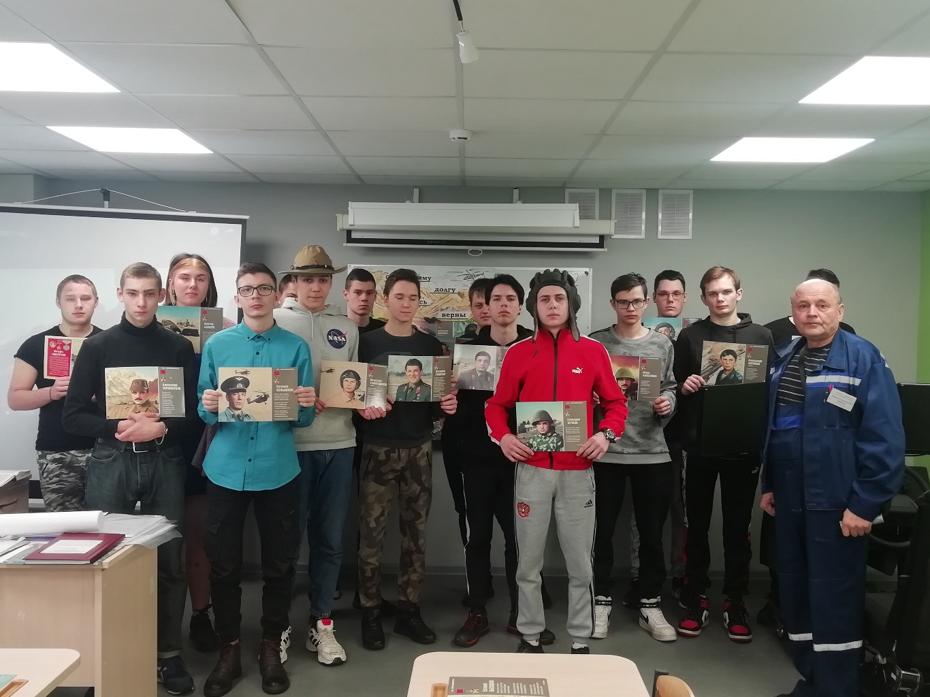 кураторский час

Подготовил: куратор Лебедев Ю.Г.

г.Строитель

Цель: воспитание у студентов гражданственности и патриотизма, чувства долга, ответственности, отваги на личных примерах воинов-интернационалистов; развитие интереса к истории прошлого столетия; привитие уважения к старшему поколению; расширение кругозора студентов; духовное обогащение учащихся поэтическим и песенным наследием воинов-интернационалистов.
Оборудование: Песни афганцев, видеофргаменты из к/ф «9 рота», выставка-инсталляция военных предметов, военной формы.

Ход мероприятия
Куратор: История России –это история воинского подвига. Ни одно другое государство в мире не вынесло за свою историю столько войн, сколько довелось пережить России. Четыре мировых нашествия прокатились по нашей земле и, разбившись о стойкость русских, исчезли в безвестности. Хазарские полчища, монгольские орды, наполеоновская армия, германский вермахт - все они искали мирового господства и у всех на пути встала Русь, Россия. Сегодня мы собрались здесь, чтобы провести урок мужества, урок памяти, посвященный 34-й годовщине вывода советских войск из Афганистана.
Афган. Как слово это ухо режет
Как сердце разрывает на куски
В нем вой, и жуть, и лязг, и скрежет
Огня, металла, боли и тоски.
В нем кровь и милосердие – не во благо.
В нем разных разностей не счесть.
Но в нем еще и доблесть, и отвага
И жертвенность, и преданность, и честь.

Война в Афганистане длилась почти 10 лет, в два раза дольше, чем Великая Отечественная. По официальным данным погибло более 15 тыс. человек. Они выполняли свой долг. Долг перед Родиной . В память о тех, кто погиб в Афганистане, выполняя воинский, человеческий и интернациональный долг, объявляется Минута молчания. (Звучит метроном)
Куратор: О войне в Афганистане долго замалчивали. Дозировали правду о героях и потерях. Даже плакать над могилами не разрешали. Скупились на ордена. Потом эта война прорвалась стихами и песнями, трагическими, светлыми и мужественными. Сегодня мы их услышим. Они, как солдаты, вернувшиеся из боя, расскажут вам о мужестве и силе духа человеческого.
Многие слышали такие фразы “Он афганец”, “Он воевал в Афганистане”, “Он воин – интернационалист”. Что означают эти слова? Когда была война в Афганистане? Как связанным с Афганистаном оказался Советский Союз? Почему и за что погибали в афганской войне русские солдаты и офицеры?
Для Советского Союза Афганистан был соседом. Граница проходила через Туркменскую ССР, Таджикскую ССР, Узбекскую ССР. Столица город Кабул. После второй мировой войны Афганистан, имевший статус нейтрального государства, фактически находился в сфере советского влияния. Сотрудничество было тесным. В стране постоянно находилось большое количество специалистов, а многие афганцы обучались в советских вузах.
В марте 1978 года в Афганистане вспыхнул мятеж. К власти пришла группа офицеров во главе с Тараки, лидером Народно-демократической партии Афганистана, которые стремились в стране построить социализм. Трудно было . Тараки обратился с просьбой к Советскому Союзу о военной помощи. И вопрос рассматривался на Политбюро. Брежнев так мотивировал отказ: “ участие наших войск в Афганистане может нанести вред не только нам, но и прежде всего им”.
14 сентября 1989 года член правительства Афганистана Амин совершил покушение на Нур Мухаммеда Тараки. Тараки освободили от занимаемой должности, он был посажен в тюрьму и задушен. Во главе государства встал проамерикански настроенный Хафизула Амин.
После захвата власти Амином, а также решением НАТО разместить в Европе американские ракетные системы и намерениями использовать Афганистан как военный плацдарм против СССР, в начале декабря 1979 года на совещании у Брежнева с участием Андропова, Устинова, Суслова, Громыко было решено ввести наши войска с одной лишь целью – свергнуть Амина и передать власть республиканцам во главе с Бабраком Кармалем.
25 декабря в зимний солнечный день начался ввод войск.
(Видеофрагменты из к/ф «9 рота»)
25 декабря 1979 года в 15.00 московского времени государственную границу СССР пересекли воздушно-десантная дивизия, военно-транспортные самолёты, инженерные части, в повышенной готовности стали мотострелковые дивизии Краснознамённого военного округа. Начался ввод ограниченного контингента советских войск на территорию Афганистана, через Кушку – на Герат и Кандагар, а дальше на Кабул.
Из-за высоких гор Гиндукуша к нам долгое время не поступало почти никаких сведений, лишь воздушные «чёрные тюльпаны», доставлявшие гробы, напоминали, что там идёт настоящая война и нашим ребятам служба выпала не из лёгких... А пока в нашей прессе царило молчание, в Афганистане шла война. Не знали родные советских воинов того, что их сыновья, мужья, братья брошены в огонь настоящих боев... Спустя время мы узнали, как опасна профессия вертолетчика, что слово “дух” может означать не только что-то возвышенное, но и бородатое существо с “калашниковым” наперевес. Военный жаргон обогатился новыми терминами: “зеленка”, “вертушка”, “груз – триста”, “груз – двести”…
Так уж повелось у русского солдата защищать не только свою Родину, но и помогать братским народам. И называлось это “выполнением интернационального долга”. А тогда, в далеком 1979 году, русские пошли помогать строить счастливую жизнь в глубь Азии.
(Звучит песня «Пришел приказ»)
Особенностью афганской войны была массовая и искренняя религиозность местного населения. Восточные традиции и религиозный фанатизм проявлялись во всем поведении моджахедов: убить и надругаться над его трупом считалось особой доблестью. Для них шурави, так они называли русских солдат, были врагами святой веры, и война с ними считалась священной, получившей благословение Аллаха.
У солдат возникал вопрос: зачем мы здесь? И постоянно приходило понимание того, что этот мир, живущий по особенным законам, нужно оставить его в покое, дать возможность решить все проблемы самостоятельно, не влезая “в чужой монастырь со своим уставом”. Да и афганцы заявляли вполне откровенно: “Уходи, шурави. Мы сами разберемся. Это наше дело”.
Соваться в Афганистан было делом заведомо проигрышным и безнадежным. Вот только расплачиваться за недальновидность советского руководства пришлось солдатам, офицерам, их детям, матерям.
На войне есть такие законы, что “приказы не обсуждаются, их надо выполнять”.
15 февраля 1989 г., стал днем, когда кончился счет потерям наших солдат, офицеров, служащих.
Отсчет времени этой войны для солдат и офицеров нашей Армии начался с 27 декабря 1979 года...
А закончился 15 февраля 1989 года…
Афганистан – это боль, Афганистан - это слёзы, Афганистан – это память. Это все что угодно, но не позор. За эту войну расплачивались солдаты. Они выполнили свой долг до конца, они не нарушили присягу. Они не выиграли эту войну, но они её и не проиграли.
15 февраля 1989 года последние воинские части 40-й армии были выведены из Афганистана, война для нас закончилась. Сороковая армия шла домой по мосту Дружбы через реку Амударью, разделявшую Афганистан и СССР. Бойцы до конца честно выполнили свой воинский долг. Последним перешёл через мост генерал Борис Всеволодович Громов- командующий 40-й армией (в 10 часов 30 минут). Всю свою боль вложил этот мужественный человек вот в такие строки:
Студент:
Наша боль и опасений тень
С вашими тревогами слились,
Наконец настал последний день,
Наконец его мы дождались.
Кто вставал, кто падал под огнём,
У судьбы не спросишь что — кому,
Девять лет вы жили этим днём,
Девять лет с боями шли к нему.
Как измерить боль горячих ран?
Облегчить как горе матерей?
Будет сердце жечь Афганистан
И в объятьях Родины своей.
(Звучит песня: «Мы уходим» на фоне кадров хроники вывода войск из Афганистана)
Согласно статистике в Афганистане каждый день погибало 4 человека. Самым гибельным годом оказался 1984 – погибло 2434 человека. До 1985 года военкоматам предписывалось следить за тем, чтобы на памятниках погибшим была написана единая фраза: «Погиб при исполнении служебных обязанностей». С началом перестройки смягчилась цензура, и разрешилось писать: «Погиб при выполнении интернационального долга».
Перед вами фотографии воинов – интернационалистов.(Студенты перечисляют имена ,читают стихотворения, о подвиге солдат.)
(О нелегких условиях службы, особенностях климатических условий, особенностях транспорта рассказывает куратор группы, служивший на границе с Афганистаном в конце 70-х гг. Используются фрагменты из к/ф «9 рота», выставка инсталляция военных предметов)
(Библиотекарь знакомит студентов с книгой «Афганистан: прошлое и настоящее», рассказывает о последнем белгородце, погибшем в Афганистане; о земляках, уроженцах Яковлевского района)
До тех пор, пока мы помним этих ребят, чтим их память, не зачерствеют наши души. Пока мы помним-мы живем!»



